ООО Рекламно-издательская  фирма "СТРОЙМАТЕРИАЛЫ"  125319, г. Москва,  ул. Черняховского, 9-1-1  Тел.: +7 (499) 976-22-08  ИНН 7702023918 | "STROYMATERIALY"  Аdvertizing-publishing firm  125319, Moscow,  Chernyakhovskogo str., 9-1-1  +7 (499) 976-22-08  INN 7702023918

Beneficiary`s Account № | STROYMATERIALY  40702978038001010816
Beneficiary`s Bank | SWIFT CODE: SABRRUMM  SBERBANK  MOSCOW, RUSSIA
Intermediary Bank | Acc. № 10094987261000  Deutsche Bank AG, Frankfurt am Main, Germany  SWIFT: DEUTDEFF

INVOICE (Счет) № 001Article/Author’s Name Data DD.MM.YYYY

PAYER (Плательщик):
ADDRESS (Счет):

Payment (Наименование платежа) | Currency of payment (валюта платежа) | Price (стоимость) | Sum (Всего)
Journal submission fees Article title | Euro | 200,00 | 200,00
Total amount: | Euro |  | 200,00

INVOICE SUM: 200,00 Euro

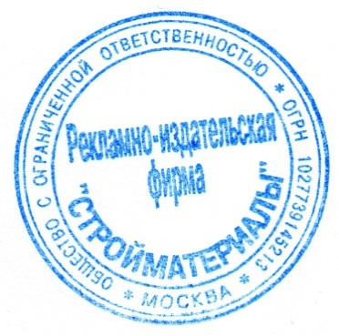 | 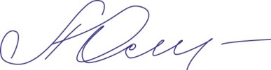  Director
Attention! All fields marked in red must be filled.

